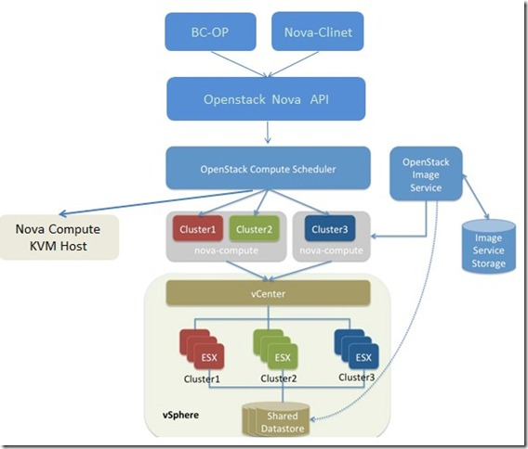

**vSphere**：是 VMware 的一个虚拟化产品，是一套整体企业级虚拟化解决方案，其中主要包含了下面两个组件。

**vCenter**：表示一个虚拟化数据中心，是所有的物理主机(ESX/ESXI)和虚拟机等资源的统一管理工具。

**ESXI(ESX)主机**：使用虚拟化软件 ESX/ESXI 来运行虚拟机的物理主机虚拟化操作系统(实际上是一个可以在裸机上安装的管理软件)，为虚拟机提供 CPU 和内存资源，同时为虚拟机提供访问存储资源和网络连接的能力。其中 ESX 是收费的，注意：可以直接在裸机上安装，能更节省硬件资源，类似与 Redhat 的 RHEV-H 。

**Datastore：**共享数据存储，用于保存虚拟机、镜像文件等数据，挂载给 ESX 主机使用。

**云硬盘cinder如何管理？**

与起虚机原理一样，cinder后端指定为VMware，使用VMware的dirver去创建卷，cinder volume这个其实就是封装了一层， 最终都是调用vcenter的存储管理的功能。

VMDK Driver以VMDK格式支持Cinder Volume，即：以VMDK作为后端存储文件格式。Cinder Volume可以存于vSphere支持的任何存储解决方案中，Cinder Volume保存在使用iSCSI、Fibre Channel、FCoE、NFS、VSAN和VVOLs技术的数据存储上；

VMware Nova vCenter Driver与VMware Cinder VMDK Driver必须相配合使用。在nova.conf文件中将Compute Driver定义为vCenter Driver，在cinder.conf文件中将Volume Driver定义为VMDK Driver，并且，在各自的配置文件中，均设置为指向同一个vCenter Server的IP地址。

### 技术概览

（1）VMware Cinder VMDK Driver用于管理基于vSphere数据存储的卷（Volume）

Ⅰ）通过vCenter管理

VMware Cinder VMDK Driver连接到vCenter，通过vCenter，对被管理Cluster中的ESXi主机可见的所有数据存储进行动态的访问和管理。

Ⅱ）将vCenter管理的存储资源作为块设备

通过VMDK及其相关的数据存储提供的抽象层，对vCenter管理的存储资源，VMware Cinder VMDK Driver将其作为块设备暴露给OpenStack的Cinder块存储服务，这意味着Cinder Volume可由数据存储上的VMDK文件支持，而数据存储则包括任何使用兼容VMware存储技术的NFS、iSCSI、FiberChannel和vSAN。

（2）Volume的创建和挂载

Ⅰ）使用时再创建

创建一个Volume时，Cinder VMDK Driver将根据需要相应地创建一个VMDK文件，但是，此时并没有实际地执行创建VMDK文件的操作。这一操作要等到第一次将Volume挂载到指定虚拟机的时候，伴随着Shadow VM的创建才能完成。

这样设计的缘由是：当物理主机无法连接Datastore时，在物理主机上创建的虚拟机也无法挂载Datastore上的Volume，在这种情况下，必须调用Storage vMotion以在不同Datastore上迁移Volume，而这会产生相当的资源开销。因此，在要将Volume实际地挂载到虚拟机上的时候再创建Volume，这样的设计可以将Volume创建在虚拟机所在的物理主机能够访问得到的Datastore上，尽可能地避免资源开销；

Ⅱ）Shadow VM的作用

从OpenStack环境中向VMware环境发起创建Cinder volume的操作时，会生成Shadow VM（影子虚拟机）。 在Volume创建之后和将其实际地挂载到虚拟机之间，Shadow VM（影子虚拟机）用于“停泊”VMDK文件（对应于Cinder Volume），Shadow VM一直关机且不消耗资源。

在VMware中，Volume是隶属于虚拟机的二级Object，无法脱离虚拟机而存在。因此，在VMware中，无法单独创建一个Volume，只能在创建虚拟机时创建Volume；

Ⅲ）挂载Volume

A. 如果Volume从未被挂载，那么Volume及其Shadow VM尚不存在，于是，在将要挂载Volume的虚拟机所在物理主机可见的数据存储（data store）里，创建Volume及其Shadow VM，然后，将Volume从Shadow VM上卸载，再挂载给提出挂载要求的虚拟机。

B. 如果Volume曾经被挂载过，对于提出挂载要求的虚拟机所在的物理主机而言：

Volume及其Shadow VM所在的数据存储（data store）是可见的，那么，将Volume卸载，再挂载给提出挂载要求的虚拟机；

Volume及其Shadow VM所在的数据存储（data store）是不可见的，那么， Storage vMotion将会首先被调用，将Volume迁移到物理主机可见的data store上，然后，将Volume卸载，再挂载给提出挂载要求的虚拟机。

（3）VMDK磁盘文件类型

VMware Cinder VMDK Driver支持3种VMDK磁盘文件类型，即：thin、lazyZeroedThick和eagerZeroedThick，设置时可以使用vmware:vmdk_type参数去指定VMDK的磁盘文件类型，这3种磁盘类型的技术特性如下：

Ⅰ）Thin：只有在需要时才会分配磁盘空间并对其写零，thin磁盘在创建时花费的时间较短。

Ⅱ）lazyZeroedThick：在创建时就分配磁盘空间，但直到第一次写入时才对磁盘写零。

Ⅲ）eagerZeroedThick：在创建时就分配磁盘空间，并对磁盘写零。

（4）克隆类型

使用VMware Cinder VMDK Driver，可以从其他源Volume或快照点创建Volume，支持Full和Linked/Fast克隆类型，设置时使用vmware:clone_type参数去指定克隆类型。

Ⅰ）完整克隆：Full，克隆虚拟机和源虚拟机是两个完全独立的实体，源虚拟机的修改和删除不会影响到克隆虚拟机的运行。缺点是不同虚拟机需要各自占用完全独立的磁盘空间。

Ⅱ）链接克隆： Linked/Fast，克隆虚拟机必须在源虚拟机存在的情况下才能运行，但优点是多个克隆虚拟机之间的公共部分(共同来自源虚拟机的部分)可以共用同一份磁盘空间。

（5）用vCenter存储策略去指定后端的数据存储（data store)

在vCenter 5.5及后续版本中，可以创建一个或多个存储策略，并通过使用vmware:storage_profile参数，将存储策略作为块存储的Volume类型暴露给VMware Cinder VMDK Driver。

比如，在vCenter中有一个名为gold_policy的存储策略，而在一个名为vol_01的块存储Volume类型中，其vmware:storage_profile值被设置为gold_policy，那么，任何使用名为vol_01的Volume类型创建的块存储Volume，都会把Volume创建在与gold_policy存储策略相匹配的数据存储上。

详细可以参考文档：

http://blog.csdn.net/pkuair/article/details/71480428